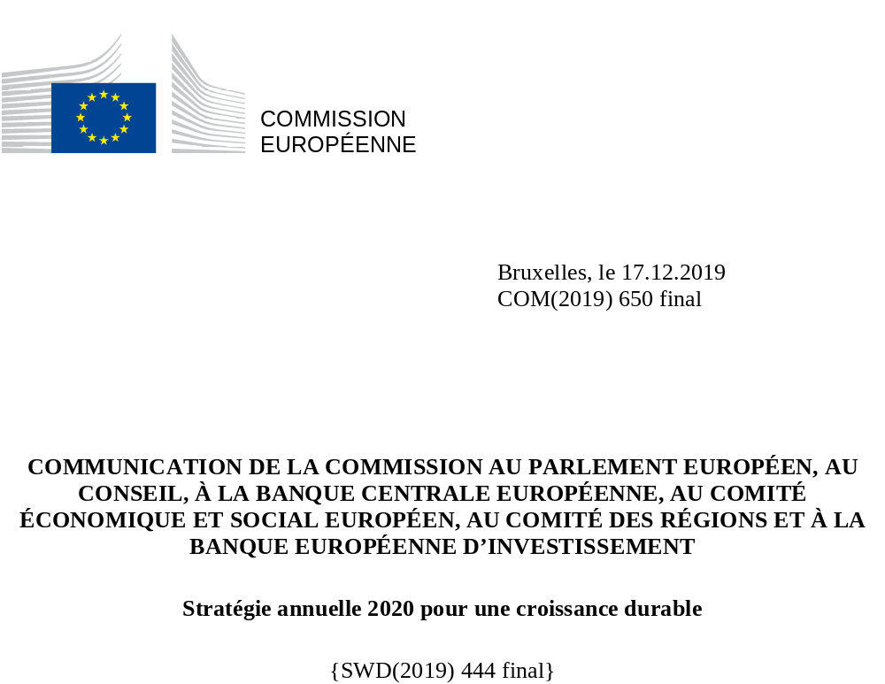

«Je veux une Europe plus ambitieuse en matière d’équité sociale
et de prospérité. C’est en effet la promesse fondatrice de notre Union.»
Ursula von der Leyen, 16 juillet 2019

Introduction
La croissance économique n’est pas une fin en soi. Une économie doit être au service des citoyens et de la planète. Les préoccupations climatiques et environnementales, le progrès technologique et le changement démographique sont appelés à transformer nos sociétés en profondeur. L’Union européenne et ses États membres doivent maintenant réagir à ces mutations structurelles en proposant un nouveau modèle de croissance, qui respectera les restrictions d’utilisation de nos ressources naturelles et garantira la création d’emplois et une prospérité durable pour l’avenir.
L’économie européenne a passé avec succès les années de gestion de la crise financière. Alors qu’elle se trouve aujourd’hui dans sa septième année de croissance consécutive, les perspectives extérieures et géopolitiques s’assombrissent, les incertitudes sont grandes et l’Europe semble se diriger vers une période de croissance modérée et de faible inflation.
Pour rester compétitifs dans le monde de demain et atteindre l’objectif de neutralité climatique que l’Europe s'est fixé, nous devons à présent nous atteler à relever les défis qui se poseront à l’économie à plus long terme. L’entrée en fonction d’une nouvelle Commission proposant un ambitieux pacte vert pour l’Europe et fixant ses priorités sur une Europe au service des personnes et une Europe adaptée à l’ère du numérique est un moment propice à un nouveau départ vers ce nouveau modèle de croissance durable.
Ce programme économique doit transformer l’Union en une économie durable, aidant cette dernière et ses États membres à atteindre les objectifs de développement durable des Nations unies qu’ils se sont engagés à respecter. Il doit stimuler et accompagner la transition à la fois numérique et climatique, transformant notre économie sociale de marché pour permettre à l’Europe de continuer de disposer des systèmes de protection sociale les plus avancés au monde et d’être un pôle dynamique d’innovation et d’entrepreneuriat compétitif.
Le pacte vert pour l’Europe est notre nouvelle stratégie de croissance. Il place la durabilité – dans tous les sens du terme – et le bien-être des citoyens au cœur de notre action. Pour ce faire, il faut concilier quatre dimensions: environnement, productivité, stabilité et équité.
Notre stratégie de croissance est axée sur quatre dimensions complémentaires.
Premièrement, nos efforts doivent se concentrer sur la conduite de la transition vers un continent respectueux de la nature et climatiquement neutre d’ici 2050, tout en veillant à ce que chacun puisse tirer parti des possibilités que cela générera.
Deuxièmement, en développant de nouvelles technologies et des solutions durables, l’Europe peut être à la pointe de la croissance économique future et devenir un acteur mondial de premier plan dans un monde de plus en plus numérisé, notamment dans les domaines clés pour sa souveraineté technologique que sont la cybersécurité, l’intelligence artificielle et la 5G. Les technologies numériques sont un vecteur essentiel du pacte vert pour l’Europe.
Troisièmement, il convient de parachever l’Union économique et monétaire afin de faire en sorte que tous les instruments économiques soient prêts et disponibles en cas de choc économique important. Il convient de renforcer le rôle international de l’euro afin d’accroître le poids de l’Europe dans le monde et sur les marchés mondiaux et d’aider à protéger les entreprises, les consommateurs et les pouvoirs publics européens contre les évolutions extérieures défavorables. Une Union économique et monétaire dynamique et résiliente, reposant sur les fondements solides que constituent l’union bancaire et l’union des marchés des capitaux, constitue le meilleur moyen d’accroître la stabilité financière en Europe et, partant, le rôle international de l’euro.
Quatrièmement, le nouveau programme économique doit faire en sorte que la transition soit équitable et inclusive et donne la priorité aux personnes. Il doit accorder une attention particulière aux régions, aux industries et aux travailleurs qui seront confrontés aux transitions les plus marquées.
Ce programme sera axé sur une stratégie industrielle solidement ancrée dans le marché unique, qui permettra à nos entreprises d’innover et de développer de nouvelles technologies tout en stimulant la circularité et en créant de nouveaux marchés. Cela suppose de recentrer la politique économique de l’Europe sur le long terme afin d’offrir aux jeunes générations de toutes les régions de l’Europe un avenir durable et prospère. Nous devons passer d’une approche graduelle à une approche systémique dans tous les domaines d'action, en adoptant une perspective pangouvernementale. Il devra s’agir d’un processus inclusif, élaboré avec le Parlement européen, les États membres, les partenaires sociaux et les parties prenantes. Les objectifs de développement durable seront au cœur de l’élaboration des politiques et de l’action de l’UE. À cet effet, le Semestre européen fournit un cadre bien établi pour la coordination des politiques économiques et de l’emploi, nécessaire pour accompagner l’Union et ses États membres dans ces transformations, qui ont des conséquences sur le plan économique. C’est dans le cadre de cette stratégie annuelle pour une croissance durable que la Commission définit les priorités de la politique économique et de la politique de l’emploi pour l’UE. Dans le cadre de cette approche, des synergies peuvent être créées, des arbitrages entre les quatre dimensions du programme pour la croissance peuvent être envisagés et des solutions peuvent être présentées.

  - Perspectives économiques de l’Europe
L’économie européenne est à présent dans sa septième année consécutive de croissance. L’économie devrait continuer à se développer en 2020 et 2021, même si les perspectives de croissance se sont détériorées. Les marchés du travail restent solides et le chômage poursuit sa décrue, quoiqu’à un rythme plus lent (). Les finances publiques continuent d’aller mieux, notre système bancaire est plus robuste et les fondations de notre Union économique et monétaire sont plus solides. Les investissements et la croissance potentielle restent toutefois inférieurs aux niveaux d’avant la crise. Les soldes budgétaires des administrations publiques devraient se détériorer légèrement entre 2019 et 2021, sous l’effet du ralentissement de la croissance et de politiques budgétaires discrétionnaires un peu plus accommodantes dans certains États membres, et notamment des politiques budgétaires expansionnistes menées dans certains d’entre eux.
Les perspectives économiques à court terme sont occultées par un environnement économique et géopolitique beaucoup moins favorable et par une grande incertitude. Les perspectives de croissance mondiale sont fragiles. Les tensions commerciales dans le secteur manufacturier et l’incertitude géopolitique ont une incidence négative sur les décisions d’investissement. Une baisse de l’intensité des échanges, conjuguée à une faible croissance de la productivité, pourrait avoir une incidence durable sur la position de l’Europe dans un monde de plus en plus défini par les rivalités entre les États-Unis et la Chine. Cette évolution affecte en particulier le secteur manufacturier, qui subit aussi des mutations structurelles. L’économie européenne semble donc se diriger vers une période de moindre croissance et de faible inflation. On s'attend maintenant à ce que le produit intérieur brut (PIB) de la zone euro progresse de 1,1 % en 2019 et de 1,2 % en 2020 et 2021. Pour l’UE dans son ensemble, le PIB devrait augmenter de 1,4 % par an entre 2019 et 2021.
Les perspectives économiques à moyen terme sont compromises par le vieillissement de la population, l’atonie de la croissance de la productivité et l’impact croissant de la dégradation de l’environnement. On estime que, d’ici 2024, la main-d’œuvre diminuera, dans 11 États membres, de plus de 3 % par rapport à aujourd’hui sous l’effet du vieillissement de la population. D’ici 2060, la main-d’œuvre de l’UE diminuera de 12 %. Cette tendance, conjuguée à une tendance à la baisse de la croissance de la productivité depuis plusieurs décennies, grève le potentiel de croissance de l’économie et pèsera sur les finances publiques à l’avenir. En outre, la dégradation de l’environnement devrait affecter de plus en plus l’activité économique, en raison de l'augmentation de la fréquence de conditions météorologiques extrêmes, de l'incidence sur la santé humaine et d’un accès moins fiable aux ressources matérielles et aux services écosystémiques.
Compte tenu des nuages qui se forment à l’horizon, l’Europe doit élaborer un nouveau modèle de croissance qui permette de relever efficacement les défis à long terme qui transforment la société. Ce nouveau modèle sera également d’une importance essentielle pour asseoir le leadership politique et économique de l'Europe au niveau mondial. Il dopera également le potentiel de croissance, aidant ainsi l’Europe à rester forte face à l’incertitude grandissante à court terme.

  - Un nouveau modèle pour relever des défis majeurs interdépendants
La durabilité compétitive a toujours été au cœur de l’économie sociale de marché de l’Europe et devrait rester son principe directeur pour l’avenir. La transition vers un modèle économique durable, fondé sur des technologies numériques et propres, peut faire de l’Europe un précurseur vecteur de changement. Le rôle moteur en matière de protection de l’environnement et l’existence d’une base industrielle solide et innovante doivent être considérées comme les deux faces d’une même médaille, conférant à l’UE l'avantage concurrentiel du pionnier. Une économie stable, qui permet d’orienter les politiques vers le long terme, et une transition juste pour les personnes les plus touchées par les transformations constituent les conditions préalables à la réussite et devraient compléter notre cadre.
La durabilité environnementale, les gains de productivité, l’équité et la stabilité macroéconomique seront les quatre dimensions de notre politique économique dans les années à venir. Ces dimensions, qui sont étroitement liées entre elles et se renforcent mutuellement, doivent guider les réformes structurelles, les investissements et des politiques budgétaires responsables dans tous les États membres.
Ces quatre dimensions clés seront cruciales pour mettre en œuvre les objectifs de développement durable (ODD). L’intégration des ODD dans le Semestre européen, mettant en particulier l’accent sur les aspects liés à l’économie et à l’emploi, constitue une occasion unique de placer les citoyens, leur santé et la planète au centre de la politique économique. Dans le contexte géopolitique actuel, le fait de placer les ODD au cœur de l’élaboration des politiques et de l’action de l’Union envoie également un message fort concernant l’engagement de l’Europe en faveur de la durabilité.

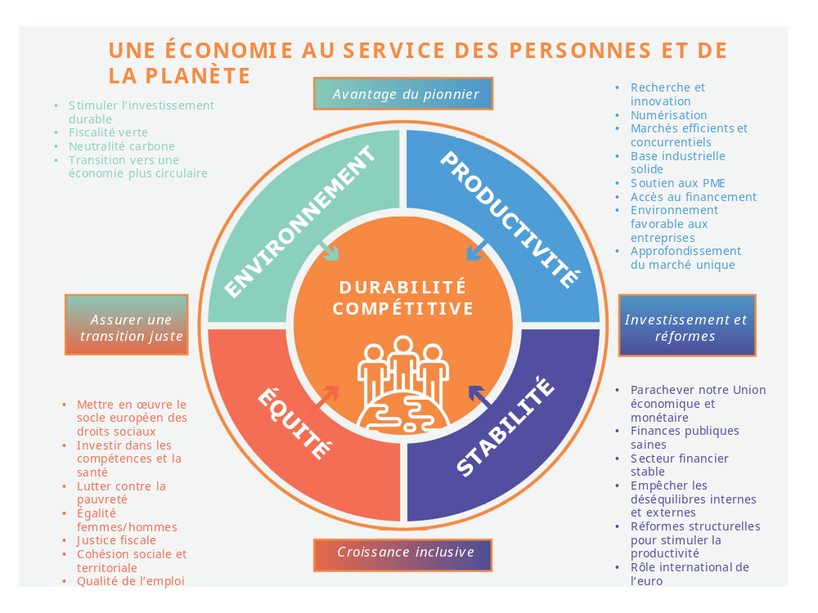

Pour réussir, il convient d'équilibrer les coûts et les avantages à court et à long terme. Les avantages doivent être partagés et les coûts ne doivent pas être supportés par les plus vulnérables. Tant le changement climatique lui-même que les politiques d’accompagnement nécessaires pour relever les défis qu’il pose ont des répercussions importantes sur la répartition, en particulier à court terme. Lors de la conception des politiques et de la formulation de recommandations en vue de réformes structurelles, nous devons veiller à ce qu’un soutien soit mis en place en faveur des personnes les plus touchées par ces changements sociétaux. Par ailleurs, la transition écologique créera aussi de nouveaux emplois et améliorera le bien-être, par exemple en rendant les conditions de travail et de vie plus saines. Dans d’autres domaines d’action aussi, un équilibre à court terme doit être trouvé. Par exemple, lorsqu’il s’agit de parvenir à une croissance plus inclusive, l’intégration dans le marché du travail d'un plus grand nombre de travailleurs peu qualifiés peut réduire la productivité moyenne à court terme. Toutefois, cela ne change rien à l’avantage à long terme découlant de l’intégration sur le marché du travail, qui contribue, à terme, à rendre la société plus équilibrée et plus prospère. Pour maximiser les synergies entre les différents objectifs stratégiques définis, des investissements publics et privés importants seront nécessaires, par exemple dans les domaines de l’éducation, de la reconversion et de l’innovation.

  - Durabilité environnementale
Répondre aux enjeux climatiques et environnementaux est une mission majeure de notre génération. Il en sera encore ainsi dans les années à venir. La transition vers la neutralité climatique nécessite une transformation profonde de l’économie en l’espace d’une génération. Ces changements concernent non seulement les secteurs de l’énergie, de la construction et des transports, mais aussi l’industrie, l’agriculture et les services. Dans le même temps, ils offrent une occasion unique de moderniser les biens de production vieillissants de l’économie de l’UE et de relancer la compétitivité de manière durable en plaçant les personnes au centre de la transition.
Mettant davantage l’accent sur les politiques climatique et environnementale, le Semestre européen est renforcé en tant qu’instrument complet de politique économique et de l’emploi. Les possibilités de croissance découlant d’une focalisation plus marquée sur la durabilité environnementale sont au cœur du programme économique de l’Europe. Le Semestre peut fournir aux États membres des orientations spécifiques sur les domaines dans lesquels les réformes structurelles et les investissements en faveur d’un modèle économique plus durable et compétitif sont les plus nécessaires. Il peut également aider les États membres à recenser et à effectuer les principaux arbitrages, par exemple en s’attaquant aux conséquences sociales de la hausse des prix de l’énergie grâce à des politiques sociales et budgétaires adéquates. L’Europe doit prendre des mesures fermes dans des domaines tels que l’économie circulaire, les énergies renouvelables, les bâtiments économes en énergie et les transports à faibles émissions. L’industrie européenne est déjà l’une des plus économes en énergie au monde. L’Europe doit tirer parti de cet avantage et fournir des incitations supplémentaires aux entreprises et aux investisseurs afin de permettre aux États membres d’atteindre les objectifs ambitieux fixés en matière de climat. Le soutien aux personnes, aux secteurs et aux régions qui sont les plus touchés par la transformation doit être pris en compte dans les réformes. Les initiatives visant à axer davantage la politique de cohésion sur les investissements verts et numériques contribueront à cette stratégie.
L’Europe doit investir des montants records dans la recherche de pointe et dans l’innovation, en exploitant au maximum la souplesse offerte par le prochain budget de l’UE pour se concentrer sur les domaines les plus prometteurs. Les investissements doivent être orientés vers les actifs propres qui sont les plus productifs pour atténuer le changement climatique et vers les efforts d’innovation de rupture tant au niveau de l’UE qu’au niveau national. La réalisation des objectifs actuels en matière de climat et d’énergie à l’horizon 2030 nécessitera 260 000 000 000 EUR d’investissements annuels supplémentaires dans le système énergétique au cours de la période 2021-2030. L’effort d’investissement le plus important concernera l’amélioration de l’efficacité énergétique dans les secteurs résidentiel et tertiaire. En outre, des investissements considérables sont nécessaires dans le domaine de la production d’électricité et dans les infrastructures de réseau. Le déploiement rapide d’infrastructures pour les carburants de substitution dans les deux prochaines années sera essentiel pour permettre à l’industrie automobile d’atteindre les objectifs en matière d’émissions pour les voitures neuves.
Dans ce contexte, il est nécessaire d’apporter des modifications aux régimes fiscaux et de subventions, afin que les incitations soient respectueuses du climat et de l’environnement, et de mobiliser les fonds nécessaires pour investir. Toutefois, le financement public seul ne suffira pas. Nous devrons recourir à l’investissement privé en plaçant le financement vert et durable au centre de la chaîne d’investissement et du système financier de l’Europe.
Grâce au plan d’investissement pour une Europe durable, l’Union européenne peut jouer un rôle de catalyseur pour les investissements verts privés et publics. Ce plan combinera un financement spécifique pour soutenir les investissements durables avec des propositions visant à améliorer le cadre réglementaire, en mobilisant des investissements durables aux quatre coins de l’UE. Pour atteindre cet objectif, il faudra consacrer une part plus importante que jamais des dépenses de l’UE à la lutte contre le changement climatique, en attirant des financements privés au moyen de garanties, en créant un cadre favorable et en aidant les promoteurs de projets à structurer des projets verts pouvant bénéficier de concours bancaires. Le programme InvestEU y contribuera de manière significative. En outre, le groupe de la Banque européenne d’investissement (BEI) deviendra la banque européenne du climat en doublant son objectif climatique pour le porter à 50 %. Dans le cadre du futur Mécanisme pour une transition juste, la Commission travaille également avec le groupe BEI en vue de mobiliser des investissements importants pour les régions qui devront être particulièrement aidées dans la transition environnementale et climatique au cours de la période couverte par le prochain CFP.
L’augmentation des revenus provenant du système d’échange de quotas d’émission de l’UE (SEQE) constitue une source supplémentaire de financement pour l’action climatique et la modernisation de l’économie. En 2018, les recettes tirées de la mise aux enchères de quotas du SEQE se sont élevées à quelque 14 000 000 000 EUR. En 2019, les recettes des enchères du SEQE de l’UE devraient être encore plus élevées et, au cours des prochaines années, les recettes annuelles resteront considérables. Cet argent devrait servir à soutenir la réalisation des objectifs en matière de climat et d’énergie à l’horizon 2030 et à investir dans la transition vers la neutralité climatique.

  - Croissance de la productivité
Dans le contexte du vieillissement de la population et de contraintes de plus en plus fortes en matière de ressources, la croissance future des revenus et de l’emploi en Europe sera fortement tributaire de la hausse de la productivité et de l’innovation. La croissance de la productivité dans l’UE reste nettement inférieure à celle des autres acteurs mondiaux. La tendance suivie par les États membres a cessé, dans les années 1980, de converger avec celle observée aux États-Unis. Cette évolution reflète également la situation des entreprises européennes à l’échelle mondiale. Parmi les 100 plus grandes entreprises cotées en bourse, seules 23 sont européennes. Il y a dix ans, 40 étaient européennes. Dans le même temps, les disparités au sein de l’UE ont augmenté, la productivité des 10 % des régions les plus productives étant plus de six fois supérieure à celle des 10 % des régions les moins productives. La création de conseils nationaux de la productivité pourrait enrichir les débats, menés au niveau national, sur la manière de stimuler la productivité en fournissant une analyse indépendante de haute qualité et en renforçant l’appropriation des réformes structurelles par les États membres.
L’augmentation de la productivité nécessite une stratégie de recherche et d’innovation systématique et prospective. L’écart de productivité entre les entreprises les plus performantes et les entreprises à la traîne a augmenté dans la plupart des États membres. Des réformes structurelles visant à favoriser la diffusion de l’innovation et à améliorer l’accès au financement pourraient permettre à un nombre beaucoup plus grand d’entreprises de bénéficier des innovations, ce qui stimulerait la croissance de la productivité. Les investissements publics et privés dans les technologies innovantes, y compris les technologies numériques avancées, devraient être soutenus afin de favoriser la création de nouveaux produits, services et modèles d’entreprise. Il faut davantage d’innovateurs jeunes et vifs capables de développer des technologies de rupture, comme l’ont fait les actuels géants de la technologie il y a seulement une décennie.
Les technologies numériques, telles que l’intelligence artificielle ou l’internet des objets, et l’accès aux données sont essentiels pour une économie plus productive et plus verte. Ils modifient nos modes de communication, nos modes de vie et nos façons de travailler. La dynamique évolutive induite par la transformation numérique nécessite un surcroît d’ambition au niveau de l’UE et au niveau national en termes d’augmentation des investissements, de réglementation propice à l’innovation et de réformes efficaces, ainsi qu’une approche centrée sur l’humain et fondée sur les valeurs européennes. L’Europe a besoin d’une base industrielle solide, fondée sur une stratégie commune et des ressources partagées dans les secteurs clés, pour être en mesure de produire en interne les technologies dont elle a besoin pour rester à la pointe dans le contexte de la concurrence mondiale. L’Europe doit aussi rester souveraine sur le plan technologique en investissant dans des technologies innovantes telles que la chaîne de blocs, le calcul à haute performance et l’informatique quantique, les algorithmes et les outils permettant le partage ainsi que l’utilisation des données. Les données et l’intelligence artificielle sont les principaux moteurs de l’innovation qui peuvent nous aider à trouver des solutions aux défis de société, allant de la santé à l’agriculture et à la production alimentaire en passant par la sécurité et l’industrie manufacturière.
En ces temps de tensions croissantes au niveau mondial, le marché unique de l’UE offre aux États membres de multiples possibilités pour développer les échanges, créer des emplois et stimuler la croissance. Le marché unique est une source majeure de résilience pour l’économie de l’UE. Les concurrents de l’Europe étant des économies de taille continentale, l’UE a besoin d’un véritable marché unique aux contours continentaux. Les avantages sont évidents: les avancées technologiques se propagent plus rapidement sur un marché unifié. Des marchés des produits et des services performants sont un moteur essentiel de la croissance de la productivité, étant donné qu’ils permettent une allocation des ressources plus efficiente. Toutefois, les progrès en matière d’intégration des marchés sont inégaux et nous avons besoin d’un nouvel élan, notamment en ce qui concerne le marché unique numérique, les réseaux européens et l’union des marchés des capitaux.
Au cœur du marché unique, la normalisation joue un rôle essentiel dans la poursuite du programme de développement durable de l’UE. Les normes sont essentielles pour amener les entreprises à respecter les objectifs de développement durable, car elles font le lien entre les dispositions juridiques et les pratiques techniques concrètes. Les normes contribuent également à la compétitivité en réduisant les coûts de production et en augmentant la taille du marché. Pour ces raisons, la normalisation peut aider à mettre au point des produits et des processus de production innovants qui, sur la base des progrès technologiques récents, contribuent à l’efficacité énergétique, à l’amélioration du recyclage et à la production durable. Les exemples les plus manifestes du rôle joué par les normes dans la promotion du programme de développement durable sont l’«écoconception» et le cadre régissant la politique d’étiquetage énergétique. Enfin, les normes favorisent aussi une concurrence mondiale équitable.

Encadré 1: Contribution du marché unique et rapport sur les performances du marché unique
Le marché unique est un atout majeur de l’Union. L’intégration sans précédent réalisée ces 25 dernières années a fait naître des liens économiques et sociaux plus forts entre les particuliers et les entreprises dans tous les États membres. Le marché unique peut procurer encore d’autres avantages aux particuliers et aux entreprises.
Le marché unique doit être achevé et mis en œuvre dans les domaines où les résultats des efforts passés restent en deçà des attentes, et il doit être actualisé en permanence pour faire face aux nouveaux défis. C’est également le cas pour les actes juridiques récemment adoptés qui ont une incidence sur le volet numérique de l’économie. La crise financière a mis en évidence l’importance de la stabilité et de l’intégration sur les marchés des capitaux et les marchés financiers, où la fragmentation demeure un frein à la croissance et à l’investissement des entreprises. L’énergie est devenue un élément clé de l’intégration pour l’Union, mais les marchés de l’énergie restent encore largement fragmentés au niveau national. Les objectifs en matière d’environnement, de climat et d’infrastructures sont également essentiels pour garantir que les performances du marché unique répondent aux attentes de la société. Le marché unique subit une transformation profonde pour permettre aux entreprises et aux particuliers de l’UE de tirer le meilleur parti des possibilités offertes par les nouvelles technologies, telles que la numérisation.
Le marché unique est essentiel pour le Semestre européen et inversement. Bon nombre des obstacles structurels qui empêchent le marché unique de produire pleinement ses effets bénéfiques s’expliquent en fait par les réglementations ou pratiques administratives au niveau national, régional ou local, qui détériorent l’environnement des entreprises et dissuadent ces dernières d’exercer leurs activités dans un autre État membre. Le manque de capacités administratives ou de personnel qualifié nuit aux performances des marchés publics dans certains États membres.
Ces conclusions figurent dans le rapport sur les performances du marché unique, qui constitue une nouveauté dans le cadre du cycle du Semestre européen 2020, et qui est publié parallèlement à la présente stratégie annuelle pour une croissance durable.
L’objectif du rapport est d’évaluer les performances de l’économie réelle sur le marché unique. Alors que, par le passé, le suivi a principalement porté sur le cadre juridique du marché unique pour s’assurer de son application correcte, le rapport met principalement l’accent sur les résultats et les réalisations du marché unique.
Le rapport examine tout d’abord les obstacles qui empêchent les citoyens et les entreprises de bénéficier des avantages offerts par le marché unique. Ensuite, il évalue les réalisations du marché unique: un plus grand choix pour les consommateurs et les entreprises, des prix plus bas et des normes élevées en matière de sécurité des consommateurs et de protection de l’environnement. Enfin, il passe au crible un large éventail d’actions à prendre en compte pour apprécier les performances du marché unique, notamment en matière d’environnement et de numérisation. Dans ce contexte, le rapport sur les performances du marché unique vise à souligner l’importance des réformes structurelles menées au niveau des États membres pour garantir de bonnes performances du marché unique.
Une plus grande attention aux questions liées au marché unique favorisera également l’intégration. Les avantages des réformes structurelles dans un marché étroitement intégré profiteront aux consommateurs du pays dans lequel ces réformes sont menées, mais ils se répercuteront également sur les consommateurs d’autres États membres.

Le secteur financier européen doit mieux soutenir l’innovation et les investissements dans l’économie. L’Europe doit continuer à développer ses marchés financiers afin que toutes les entreprises viables puissent obtenir un financement pour investir dans la création d’emplois et la croissance, y compris les entreprises innovantes de demain. D’autres mesures visant à parachever l’union des marchés des capitaux permettront aux entreprises d’accéder aux financements dont elles ont besoin pour croître, innover et mener leurs activités sur une plus grande échelle. Les entreprises, et en particulier les PME, doivent profiter pleinement de l’intégration dans les chaînes de valeur transfrontières et de l’unification progressive de l’industrie et des services qui caractérise l’ère numérique. Le budget de l’UE y contribuera également en libérant des investissements privés dans ces secteurs.
La productivité et l’innovation ne peuvent être améliorées sans un investissement important dans l’éducation et le développement des compétences. Il est essentiel d’aider les travailleurs adultes, en particulier les 60 millions d’adultes peu qualifiés, à acquérir une palette de compétences plus large à un niveau plus élevé. De même, des réformes dans le domaine de l’éducation et de la formation initiales sont nécessaires pour inverser la tendance à une augmentation de la proportion d’élèves peu performants - aujourd’hui supérieure à 20 % - en lecture, en mathématiques et en sciences. Il convient de combler le déficit de compétences numériques. Les stratégies globales en matière de compétences doivent être axées sur les besoins individuels en matière de perfectionnement et de reconversion, une responsabilité partagée entre les individus, les entreprises et les pouvoirs publics, en tenant compte des besoins des plus vulnérables.
La croissance et la productivité doivent être soutenues par des marchés compétitifs et efficaces et par des réformes structurelles qui éliminent les goulets d’étranglement dans l’environnement des entreprises. La bonne gouvernance, des institutions efficaces, des systèmes judiciaires indépendants et efficients, des administrations publiques de qualité, des cadres de lutte contre la corruption solides, un système efficient de passation des marchés publics, des cadres d’insolvabilité efficaces et des régimes fiscaux efficients sont des facteurs déterminants de l’environnement des entreprises d’un État membre. Tous ces aspects, y compris ceux liés à l’état de droit, peuvent avoir une incidence sur les décisions d’investissement et sont par conséquent importants pour accroître la productivité et la compétitivité. C’est d’autant plus vrai dans un environnement mondialisé et numérisé, caractérisé par une très grande mobilité des capitaux. Des informations sur les performances institutionnelles et administratives des États membres, recueillies à partir d’autres processus de gouvernance existants, alimenteront le Semestre européen et nourriront l’évaluation macroéconomique.

  - Équité
Pour améliorer ses performances économiques et sociales, l’Union doit respecter pleinement les principes du socle européen des droits sociaux. La reprise économique a certes contribué à améliorer les résultats en matière sociale et d’emploi dans toute l’Europe, mais il convient d’agir pour garantir la jouissance des droits sociaux et faire face aux risques inhérents à une fracture sociale croissante.
Chaque travailleur en Europe mérite des conditions de travail équitables. La pauvreté des travailleurs dépasse encore les niveaux d’avant la crise dans la majorité des pays de l’Union, près d’un travailleur sur dix étant exposé au risque de pauvreté sur le continent. Bien qu’en baisse, le travail à temps partiel involontaire reste élevé dans plusieurs États membres et l’extension des formes de travail atypiques contribue à la segmentation du marché du travail. Dans ce contexte, veiller à ce que chaque travailleur perçoive un salaire équitable, promouvoir la transition vers des contrats à temps plein et à durée indéterminée et investir dans les personnes et leurs compétences constituent des objectifs importants. Dans les pays où le dialogue social est faible, il convient d’encourager une plus forte participation des partenaires sociaux et un soutien accru au renforcement de leurs capacités. Pour veiller à ce que les travailleurs puissent continuer de bénéficier d’une aide également en cas de puissant choc économique, un régime européen de réassurance des prestations de chômage (SURE) pourrait compléter l’action nationale. En outre, l’Union devrait intensifier ses efforts pour lutter contre toutes les formes d’emploi irrégulier qui contribuent au dumping social et à l’exploitation des travailleurs.
Les femmes restent désavantagées sur le marché du travail. En dépit de résultats scolaires globalement meilleurs chez les femmes, l’écart avec les hommes en termes de taux d’emploi et de rémunération est resté globalement stable ces dernières années. Le comblement d’un tel écart produirait des effets positifs sur l’économie et la société. Pour augmenter le taux d’emploi des femmes et contribuer à la lutte contre la pauvreté des enfants, il est essentiel de promouvoir des politiques efficaces favorisant l’équilibre entre vie professionnelle et vie privée, de garantir l’accès à des services de garde d’enfants de qualité et de lutter contre les désincitations socio-fiscales au travail.
Promouvoir l’équité requiert des investissements dans les compétences, des systèmes de protection sociale adéquats et viables et des mesures de lutte contre l’exclusion. Il est crucial d’améliorer le caractère inclusif et la qualité des systèmes d’éducation et de formation pour favoriser l’intégration de toutes les personnes dans les sociétés de demain. Il convient de réduire le taux de décrochage scolaire et d’augmenter la qualité et l’attractivité de l’enseignement et de la formation professionnels. Pourtant, les investissements dans les compétences sont loin d’être suffisants. Les systèmes de protection sociale doivent être adaptés de manière à protéger toutes celles et tous ceux qui en ont besoin, indépendamment de leur statut professionnel. L’Europe doit aussi lutter plus efficacement contre les inégalités touchant les groupes menacés d’exclusion, y compris les personnes handicapées, les Roms et les migrants, de sorte qu’ils puissent exploiter pleinement leur potentiel de contribution à l’économie, aux systèmes de protection sociale et à la société. Compte tenu du vieillissement de la population, les investissements dans les soins de santé et les soins de longue durée deviennent de plus en plus importants, tout en assurant la viabilité des systèmes de protection sociale afin de garantir l’équité entre les générations.
Les défis pour la cohésion entre les États membres et à l’intérieur de ceux-ci ont gagné en ampleur. Au lendemain de la crise économique et financière, les inégalités en matière de revenus et d’accès aux services de base se sont accrues dans les États membres. Les disparités régionales en Europe continuent de poser problème car elles ont une incidence négative sur la croissance. Bien que les régions les plus pauvres soient devenues plus prospères depuis 2010, l’écart économique qui les sépare des régions plus riches s’est creusé, notamment en raison d’un recul des investissements. Dans certains cas, l'évolution technologique et la transition énergétique pourraient encore aggraver cet écart, à moins que des mesures appropriées ne soient prises pour stimuler la compétitivité régionale.
L’Union doit rester un moteur de cohésion. Pour faire face aux disparités régionales et sociales, il faut créer des opportunités pour celles et ceux qui ne bénéficient pas directement de l’ouverture des marchés et de l'évolution technologique. Il s’agit notamment de renforcer les compétences grâce à une éducation et à une formation de meilleure qualité et de parvenir à une convergence régionale appropriée sur des questions telles que l’accès aux soins de santé et à une éducation de qualité. Les États membres doivent continuer de réformer dans cette perspective, en exploitant pleinement le soutien fourni par les instruments relevant du budget de l’Union. La connectivité des régions et l’accès à la mobilité sont essentiels à la fois pour la cohésion et pour la productivité et doivent être soutenus par des investissements appropriés.
Lors de la conception et de la mise en œuvre de leurs politiques climatiques et environnementales, les États membres, les régions et les villes ne partent pas tous du même point. Les politiques climatiques doivent dès lors continuer de s’inscrire dans une approche visant la cohésion afin d’éviter de compromettre la convergence. Alors que l’évolution vers un modèle économique durable a le potentiel de stimuler la croissance et l’emploi dans l’ensemble de l’Union à moyen terme, des mesures s’imposent pour en atténuer les effets négatifs sur certains secteurs et certaines régions à court terme. Certains secteurs devront se transformer eux-mêmes, tandis que de nombreux autres devront agir pour préserver leur compétitivité. L’impact de ces changements risque de se faire ressentir de manière inégale à l’échelle du continent européen. Un nouveau Mécanisme pour une transition juste offrira un soutien sur mesure aux personnes et aux régions les plus touchées et fera en sorte que personne ne soit laissé de côté. Il mettra particulièrement l’accent sur la reconversion des régions les plus touchées par l’abandon progressif des combustibles fossiles.
La fraude fiscale, l’évasion fiscale et le nivellement par le bas en matière de fiscalité sapent la capacité des pays à mettre en place des politiques fiscales répondant aux besoins de leur économie et de leur population. Il convient d’optimiser les systèmes fiscaux et de protection sociale nationaux afin de renforcer les incitations à la participation au marché du travail, d’accroître l’équité et la transparence et de garantir la viabilité financière et l’adéquation des systèmes de protection sociale dans un monde du travail en mutation. Les systèmes fiscaux devraient également garantir des recettes suffisantes pour les investissements publics, l’éducation, les soins de santé et la protection sociale, prévoir un partage équitable des charges et empêcher les distorsions de concurrence entre les entreprises. À cet égard, il est essentiel de lutter contre les pratiques de planification fiscale agressive et de soumettre les entreprises globalisées à une imposition équitable. Les régimes d’imposition des sociétés en vigueur dans l’Union doivent être réformés d’urgence. Ils ne sont pas adaptés aux réalités de l’économie mondiale moderne et n’appréhendent pas les nouveaux modèles économiques dans un monde numérique. Lorsque des bénéfices sont générés, des impôts et prélèvements doivent également contribuer à nos systèmes de sécurité sociale, à nos systèmes d’éducation et de santé et à nos infrastructures.

  - Stabilité macroéconomique
L’Union européenne doit encore accroître la stabilité de son économie en remédiant aux faiblesses qui subsistent au niveau national et au niveau de l’UE. Il s’agit d’une condition préalable pour garantir la résilience face aux chocs futurs et faciliter le processus de transformation. Cela passe par des politiques économiques, budgétaires et financières responsables à l’échelon national à court terme et par une planification adéquate des politiques à plus long terme, mais implique également qu'une action soit entreprise au niveau de l’Union pour mener à bien les réformes essentielles au renforcement de la zone euro.
Une coordination des politiques budgétaires nationales pleinement conforme au pacte de stabilité et de croissance est nécessaire pour soutenir le bon fonctionnement de l’Union économique et monétaire. Des politiques budgétaires responsables et réactives, débouchant sur des finances publiques saines et viables, sont nécessaires pour garantir que la politique budgétaire puisse remplir toutes ses fonctions. L’orientation budgétaire de la zone euro devrait être comprise entre globalement neutre et légèrement expansionniste en 2020 et 2021. Par ailleurs, les politiques budgétaires nationales restent insuffisamment différenciées eu égard aux marges de manœuvre budgétaires disponibles dans les États membres. La mise en œuvre de politiques budgétaires prudentes par les États membres affichant un niveau d’endettement élevé permettrait de ramener la dette publique sur une trajectoire descendante, de réduire la vulnérabilité face aux chocs et de garantir le bon fonctionnement des stabilisateurs automatiques en cas de récession économique. A contrario, un renforcement supplémentaire des investissements et des autres dépenses productives dans les États membres connaissant une situation budgétaire favorable permettrait de soutenir la croissance à court et à moyen terme, tout en contribuant à rééquilibrer l’économie de la zone euro. En cas de détérioration des perspectives, une réponse efficace nécessiterait d’adopter une position budgétaire expansionniste pour l’ensemble de la zone euro, tout en menant des politiques pleinement conformes au pacte de stabilité et de croissance, qui tiennent compte des circonstances propres à chaque pays et évitent dans la mesure du possible des mesures procycliques.
Pour garantir la stabilité, il convient de s’attaquer aux sources potentielles de déséquilibres internes et externes, tout en protégeant les investissements dans la durabilité et la productivité de demain. Les déséquilibres internes et externes doivent être maîtrisés grâce à un suivi approprié et à des réformes structurelles. Compte tenu de la faiblesse des taux d’intérêt, les États membres confrontés à la nécessité de se désendetter devraient s’employer rapidement à réduire leur dette, sans mettre en péril l’investissement. Les niveaux élevés actuels de la dette publique sont une source de vulnérabilité dans certains États membres et constituent une contrainte pour les autorités publiques lorsqu’il est nécessaire qu’elles mènent une politique de stabilisation macroéconomique. Une réduction de la dette sera également nécessaire pour offrir aux États membres la marge de manœuvre budgétaire requise pour faire face aux défis futurs et libérer des fonds pour l’investissement. Cette nécessité est d’autant plus réelle au vu des bilans resserrés des banques et de l’endettement du secteur privé. Il importe de continuer à corriger les déséquilibres importants en termes de stocks extérieurs et de faire baisser l’endettement des entreprises et des ménages afin de réduire les vulnérabilités.
Il est important d’améliorer la qualité des finances publiques pour stimuler la croissance potentielle et soutenir la transformation économique liée aux défis climatique et numérique. Des efforts devraient être déployés au niveau des recettes ainsi qu’au niveau des dépenses, au moyen de revues de dépenses régulières, en établissant comme prioritaires les dépenses qui favorisent la croissance à long terme et en recourant aux instruments d’écologisation du budget. En ce qui concerne les dépenses, il convient de procéder régulièrement à des revues de dépenses et d’accorder la priorité aux dépenses qui favorisent la croissance à long terme, en particulier dans les domaines de l’éducation, de l’emploi et de l’investissement. En ce qui concerne les recettes, la fiscalité devrait soutenir la transition vers une économie verte, devenir plus équitable et s’orienter vers des sources moins préjudiciables à la croissance.
Le secteur financier doit encore être renforcé par l’achèvement de l’union bancaire et de l’union des marchés des capitaux. Cet objectif devrait être atteint, entre autres, par la création d’un système européen d’assurance des dépôts, la réduction des volumes de prêts non productifs, la prise en compte du lien entre banques et émetteurs souverains, l’amélioration de la législation relative à l’insolvabilité des banques et l’adoption de mesures visant à renforcer encore l’intégration financière. Dans le même temps, la hausse des coûts salariaux unitaires ou la forte augmentation des prix immobiliers dans un certain nombre de pays doivent faire l’objet d’un suivi attentif, tandis que les cadres macroprudentiels doivent être adaptés et des mesures appropriées doivent être prises, au besoin, pour empêcher l’accumulation de nouveaux déséquilibres. De nouvelles mesures concernant l’union des marchés des capitaux sont nécessaires pour diversifier les sources de financement des entreprises et les possibilités d’investissement offertes aux épargnants, ce qui permettra d’étendre le partage des risques privés au sein de la zone euro. Il convient également de renforcer la résilience du système financier face aux cybermenaces et aux menaces climatiques.
L’Europe doit mobiliser des investissements bien ciblés pour soutenir le passage à une économie neutre en carbone et entièrement numérique. Il convient d’exploiter pleinement la flexibilité accordée dans le cadre du pacte de stabilité et de croissance pour permettre les investissements nécessaires tout en préservant la viabilité budgétaire. Cela nous aidera à appliquer une politique budgétaire plus favorable à la croissance dans la zone euro sans renoncer à notre responsabilité budgétaire. Une adoption rapide du nouveau cadre financier pluriannuel est également essentielle pour garantir la disponibilité rapide d’investissements supplémentaires à l’appui de la transformation numérique et climatique (voir encadré 2).
Tous ces aspects seront essentiels pour renforcer le rôle international de l’euro, un facteur clé pour accroître l’influence de l’Europe sur les marchés mondiaux. Cela aidera les entreprises, les consommateurs et les pouvoirs publics européens à résister aux évolutions extérieures défavorables et permettra d’affirmer le rôle de l’économie de la zone euro sur la scène mondiale. L’urgence d’agir s’est encore renforcée dans le contexte actuel, dans lequel les rivalités et les menaces qui pèsent sur le système multilatéral à l’échelle mondiale donnent lieu à de nouveaux conflits économiques prenant la forme de conflits commerciaux et monétaires, qui risquent de nuire à bon nombre des avantages de la mondialisation.

Encadré 2: La contribution du budget de l’UE - la nécessité d’adopter rapidement le nouveau cadre financier pluriannuel
Le budget de l’Union européenne est au cœur des ambitions auxquelles nous donnons corps dans nos politiques.
S’appuyant sur les mécanismes existants et nouveaux, un plan d’investissement pour une Europe durable fournira les investissements nécessaires à la réalisation du pacte vert pour l’Europe. Un Mécanisme pour une transition juste soutiendra les régions les plus touchées et veillera à ne laisser personne de côté.
Le programme InvestEU devrait mobiliser plus de 650 000 000 000 EUR d’investissements supplémentaires d’ici à 2027, grâce à l’utilisation d’une garantie de l’Union. Il s’agit d’un instrument essentiel pour attirer des ressources financières privées permettant de promouvoir la réalisation des objectifs de l’UE.
Les fonds de la politique de cohésion (Fonds européen de développement régional, Fonds social européen Plus, Fonds de cohésion) jouent un rôle essentiel en soutenant la cohésion sociale et territoriale dans nos États membres, régions et zones rurales, afin de rester en phase avec les transformations numérique et écologique de notre monde. La proposition de la Commission relative au prochain cadre financier pluriannuel a fixé la dotation globale pour la politique de cohésion à 374 000 000 000 EUR en prix courants pour la période 2021-2027.
Le programme d’appui aux réformes étendra les instruments disponibles au niveau de l’Union afin de contribuer à la mise en œuvre des réformes structurelles dans tous les États membres de l’UE, en apportant un soutien technique et financier. Dans ce contexte, l’instrument budgétaire de convergence et de compétitivité devrait soutenir les réformes et les investissements dans les États membres de la zone euro.
Le budget de l’Union investira des montants records dans la recherche de pointe et l’innovation, en exploitant au maximum la souplesse offerte par le prochain budget de l’UE pour nous concentrer sur les domaines les plus prometteurs. Horizon Europe fournira 98 000 000 000 EUR à des investissements dans l’innovation au sein de l’UE.
Le budget de l’UE servira de catalyseur pour mobiliser des investissements privés et publics durables et acheminer l’aide de l’UE en faveur de la transition vers une énergie propre là où elle est le plus nécessaire. Déjà dans le cadre du budget à long terme actuel pour la période 2014-2020, le budget de l’Union a renforcé le poids du climat et de l’environnement dans ses programmes de dépenses. L’atténuation du changement climatique et l’adaptation à celui-ci ont été intégrées dans tous les grands domaines de dépenses de l’UE. Dans sa proposition pour un budget de l’UE doté de plus de mille milliards d’EUR sur la période 2021-2027(), la Commission européenne a revu son ambition à la hausse, pour la porter à au moins 25 % de dépenses affectées à des activités liées au climat, ce qui correspond à 320 000 000 000 EUR. Dans le cadre de la future politique agricole (PAC), une nouvelle architecture verte apportera une contribution plus forte à l’action pour l’environnement et le climat, les actions menées dans le cadre de la PAC devant contribuer à hauteur de 40 % de l’enveloppe financière globale de la PAC aux objectifs en matière de climat.

  - Recentrage du Semestre européen
En mettant l’accent sur la durabilité compétitive, la nouvelle stratégie de croissance nous permettra d’atteindre les objectifs de développement durable (ODD). Les défis économiques, sociaux et environnementaux sont importants pour l’économie. Pour réussir, nous devrons déployer des efforts considérables dans tous les domaines d’action, tant au niveau de l’UE qu’au niveau national. La capacité des pouvoirs publics à mener des politiques économiques, sociales et budgétaires en vue de la réalisation des ODD joue à cet égard un rôle majeur. La contribution des différents niveaux de gouvernance au sein de l’UE pour réaliser les ODD est complexe, en raison de l'éclatement des compétences entre les États membres et les institutions de l’UE. Bien que les défis liés à la transition nous concernent tous, les situations de départ diffèrent: certains États membres sont plus exposés que d’autres aux risques économiques, sociaux et environnementaux ou doivent réaliser davantage de progrès sur la voie des objectifs de développement durable. Les États membres ont donc besoin de politiques différenciées, mais étroitement coordonnées. En dix ans, le Semestre européen s'est imposé comme l'outil central de coordination des politiques nationales en matière économique et d’emploi. À ce titre, il peut contribuer à conduire ces politiques sur la voie des ODD en assurant le suivi des progrès accomplis et une coordination plus étroite des efforts menés sur le plan national en matière de politiques économiques et de l’emploi, tout en restant axé sur les questions ayant des répercussions économiques.
Le recentrage du Semestre européen est déjà à l’œuvre grâce à la place prépondérante accordée à l’économie dans la présente stratégie annuelle pour une croissance durable. Il se poursuivra avec les rapports par pays de 2020, l’analyse par la Commission de la situation sociale et économique des États membres. Dans un premier temps, les rapports de 2020 présenteront une analyse et un suivi renforcés des ODD. Ils contiendront une nouvelle section spécifique consacrée à la durabilité environnementale pour compléter l’analyse des défis économiques et sociaux. L’objectif est de soutenir les actions des États membres en dégageant des synergies et des compromis entre les politiques environnementales, sociales et économiques menées au niveau national. L’analyse des rapports soutiendra aussi le recours à des fonds de l’UE pour réaliser des investissements durables dans l’Union européenne. Outre cette nouvelle section, chaque rapport par pays inclura également une nouvelle annexe présentant les performances de l'État membre en matière d’ODD. Cette nouvelle annexe suivra les progrès de chaque pays sur la base de la série d’indicateurs de l’UE pour les ODD élaborée par Eurostat. La Commission a également invité les États membres à faire le point sur les progrès réalisés en matière d’ODD dans leurs programmes nationaux de réforme. Il s'agit d’un complément qualitatif au suivi fondé sur des indicateurs réalisé par la Commission au cours du Semestre européen qui portera sur les aspects économiques des politiques concernées. L’objectif n’est pas de générer une charge administrative supplémentaire pour les administrations nationales mais plutôt de compléter les outils nationaux de suivi existants, comme les rapports nationaux volontaires annuels prévus par les Nations unies, afin d’insuffler une orientation et une coordination plus utiles au niveau de l’UE. En s’inspirant des rapports par pays, les propositions de la Commission pour les recommandations par pays de 2020, qui seront adoptées en mai, mettront en lumière la contribution des réformes nationales à l’accomplissement d’ODD spécifiques, lorsqu’elles sont utiles pour garantir la coordination des politiques économique et de l’emploi sur des défis économiques qui nous concernent tous.

En développant cette nouvelle approche dans le présent cycle du Semestre et lors des prochaines années, le Semestre européen aidera directement l’Union européenne et ses États membres à concrétiser les ODD dans leurs politiques économiques et de l’emploi et assurera que l’économie soit au service de tous et que la croissance soit durable.
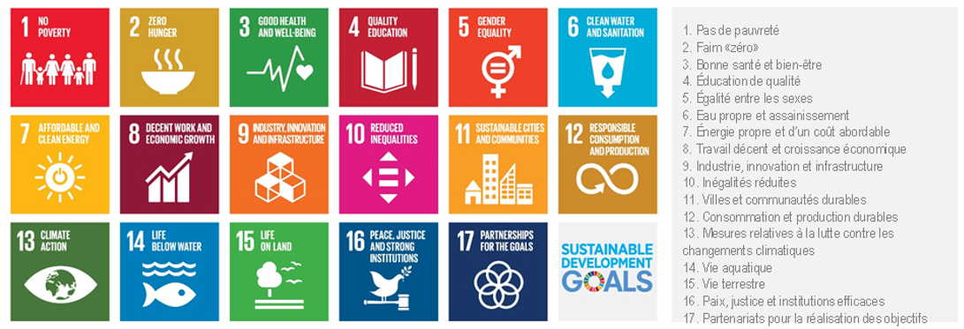

Conclusions et prochaines étapes
La mise en œuvre de cette stratégie de croissance durable est une entreprise commune Elle exigera l’action et l’engagement combinés de tous les acteurs européens. Le Conseil européen est invité à approuver cette stratégie. Les priorités définies par la Commission dans le présent document devront être prises en compte par les États membres dans leurs politiques et stratégies nationales, telles qu’énoncées dans leur programme de stabilité ou de convergence et dans leur programme national de réforme. Sur cette base, la Commission proposera des recommandations par pays, que les États membres adopteront à terme au sein du Conseil. En dernier recours, les États membres sont donc responsables du contenu et de la mise en œuvre de ces recommandations.
Les États membres devraient utiliser pleinement les instruments d’action et de financement mis à leur disposition par l’Union La Commission est prête à épauler tous les États membres dans leurs efforts de réforme en leur prodiguant son soutien technique, en particulier au moyen du programme d'appui aux réformes qu’elle propose. Dans ce cadre, pour les États membres de la zone euro, l’instrument budgétaire de convergence et de compétitivité devrait fournir des mesures incitatives sur mesure ainsi qu’un soutien aux réformes et à l’investissement. Enfin, les fonds de la politique de cohésion jouent un rôle essentiel dans le soutien de la cohésion sociale et territoriale.
Gouvernance économique et responsabilité démocratique doivent aller de pair. Le Parlement européen devrait être davantage écouté lorsqu’il est question de la gouvernance économique de l’UE. À cette fin, la Commission entamera un dialogue avec le Parlement européen sur la manière d’y parvenir. Dans un premier temps, les membres de la Commission en charge des dossiers économiques se présenteront devant le Parlement européen avant chaque étape importante du cycle du Semestre européen. Ce contrôle démocratique accru du Semestre européen devrait contribuer à renforcer l’appropriation et, partant, la mise en œuvre des réformes. De manière plus générale, la Commission poursuivra le dialogue avec les États membres et elle invite ces derniers à y associer les parlements nationaux, les partenaires sociaux et tous les autres acteurs concernés.

La proposition de rapport conjoint sur l’emploi de la Commission et du Conseil, adoptée en même temps que la stratégie annuelle pour une croissance durable [COM(2019) 653], présente un compte rendu détaillé de l’évolution du marché du travail et de la politique sociale, notamment au moyen du tableau de bord social.
Rapport 2018 sur le vieillissement https://ec.europa.eu/info/sites/info/files/economy-finance/ip079_en.pdf
Depuis 2009, l’écoconception permet de réaliser d’importantes économies d’énergie - et ainsi d’éviter des émissions de CO₂ -, ainsi que, de plus en plus, des gains d’efficacité substantiels.
Rapport sur les performances du marché unique, SWD(2019) 443 .
Proposition de règlement du Conseil fixant le cadre financier pluriannuel pour la période 2021-2027, présentée par la Commission, COM/2018/322.

